Anexo 3
Estudio Socioeconómico

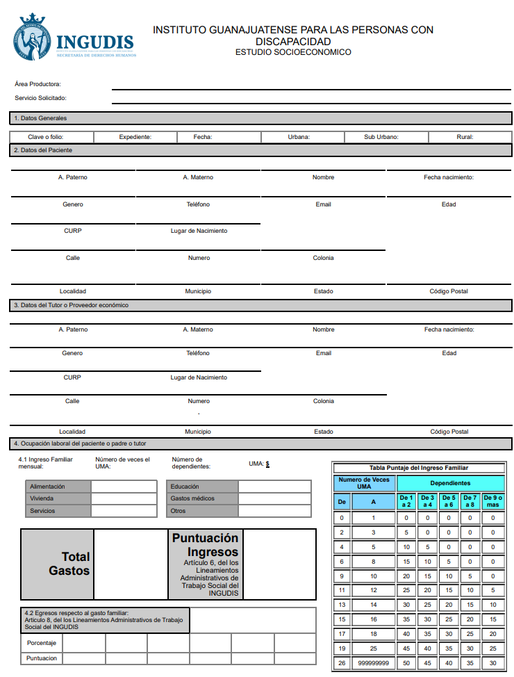

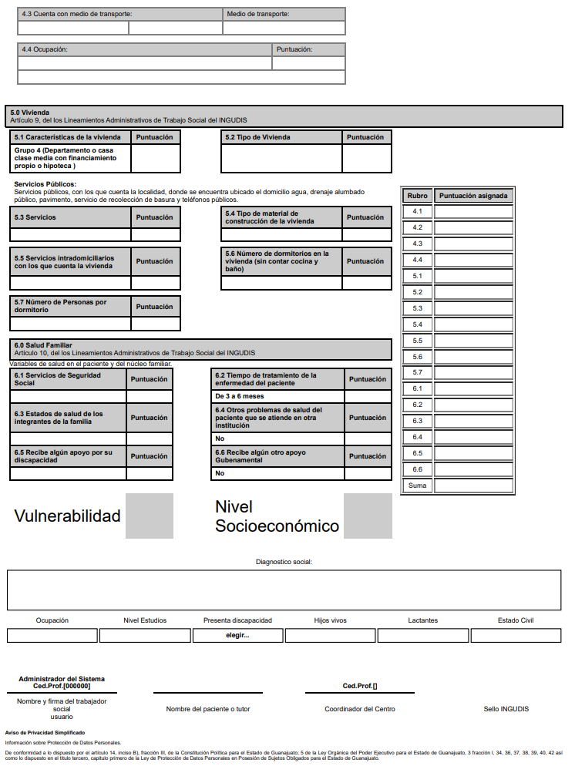

Sello
Secretaría de Derechos Humanos

